**BMC 2021-2022**

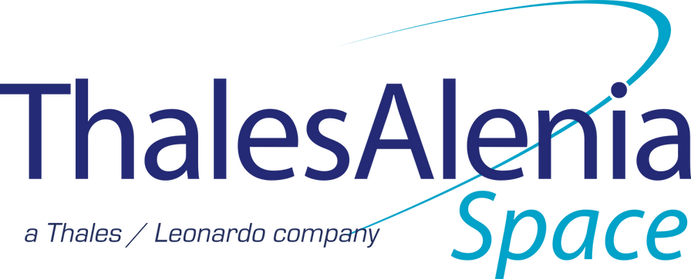

**RAPPORT**

SAE 24 & 23

**PARTICIPANTS : ORGANISÉ PAR :**

FARETIE BENJAMIN Université Côte d’Azur

PERRE MATTHIEU & ThalesAlenia Space

WOODMAN CLARA